Terminal Linux_ Ejercicios de comandos 2

Posiciónate en la carpeta Escritorio del terminal de Linux y SIN MOVERTE, realiza los siguientes ejercicios propuestos. Los ejercicios que realices utilizando el comando “cd” no sumarán puntos. Responde a las cuestiones mediante la linea de código exacta que inserte en el terminal, pantallazos no.

Ejercicio 1.- Crea la siguiente estructura de carpetas con las siguientes condiciones expuestas.

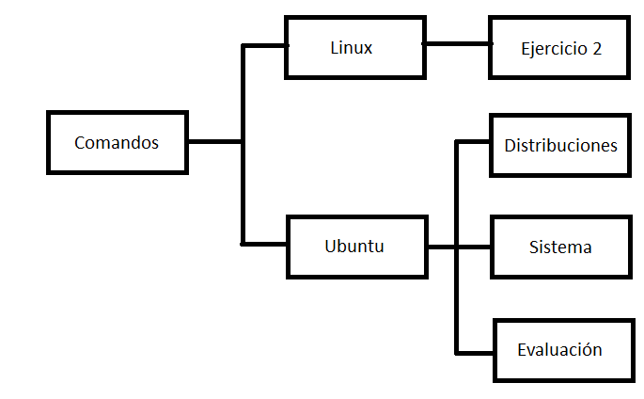

mkdir ./comandos
&&
mkdir ./comandos/linux
&&
mkdir ./comandos/linux/ejercicio2
&&
mkdir ./comandos/ubuntu
&&
mkdir ./comandos/ubuntu/distribuciones ./comandos/ubuntu/sistema ./comandos/ubuntu/evaluacion

Ejercicio 2.- Dentro de la carpeta Linux, crea 3 directorios de forma simultanea (Ejercicio1, Ejercicio2 y Ejercicio3) sin que el terminal muestre un mensaje de error por directorio existente.

mkdir -p ./comandos/linux/carpeta1 ./comandos/linux/carpeta2 ./comandos/linux/carpeta3

Ejercicio 3.- Dentro de la carpeta Sistema, crea 3 ficheros de forma simultanea (fich1.txt, fich2.txt y fich3.txt) y añade el siguiente texto a cada uno de ellos.
- fich1.txt: “Este es el primer fichero que he creado”
- fich2.txt: “Este es el segundo FicHeRo que he creado”
- fich3.txt: “Este es el último fichero que he creado, por ahora, pero puede que luego cree alguno más”

nano ./comandos/ubuntu/sistema/fich1.txt ./comandos/ubuntu/sistema/fich2.txt ./comandos/ubuntu/sistema/fich3.txt

Ejercicio 4.- Mueve los archivos fich1.txt y fich2 a la carpeta distribución de forma simultanea.

mv ./comandos/ubuntu/sistema/fich1.txt ./comandos/ubuntu/distribuciones/
&&
mv ./comandos/ubuntu/sistema/fich2.txt ./comandos/ubuntu/distribuciones/

Ejercicio 5.- Elimina todas las carpetas sin contenido contenidas en el directorio Linux.

rmdir ./comandos/linux/*

Ejercicio 6.- Muestra el nombre de los ficheros que contengan la palabra FICHero, ignorando las mayúsculas, que estén contenidos en la carpeta Distribución.

grep -i "FIChero" ./comandos/ubuntu/distribuciones/*

Ejercicio 7.- Modifica los permisos de todos los archivos y directorios contenidos en la carpeta Ubuntu (incluidos los que estén contenidos en estos) para que los grupos no tengan ningún permiso.

chmod -R 707 /home/jon/Comandos./Ubuntu

Ejercicio 8.- Realiza los siguiente ejercicios para mostrar árboles del directorio Comandos:
- Muestra el árbol de directorios creado en esta práctica

tree -d

- Muestra el árbol de directorios y archivos creados en esta práctica

tree -a

- Muestra el árbol del primer nivel a partir del directorio Comandos (Comandos (Linux y Ubuntu))

tree -L 2

Ejercicio 9.- Muestra los siguientes ejercicios para mostrar información sobre los archivos contenidos en el directorio Distribución:
- Muestra los ficheros ordenados por la fecha de modificación

ls -tr -l ./comandos/ubuntu/distribuciones/*

- Muestra los ficheros junto a su autor

ls -la ./comandos/ubuntu/distribuciones/*

- Muestra todos los ficheros, incluidos el “directorio actual” y el “directorio padre”

ls -a ./comandos/ubuntu/distribuciones/*

Ejercicio 10.- Borrar todos los ficheros y directorios contenidos en el directorio Comandos. Haz que el terminal muestre todas las acciones que va realizando de forma individual

rm -v -r ./comandos/

